附件4：
“启明之星”校级学生竞赛
学术诚信承诺书
项目名称 | Twitter社交机器人检测软件
项目团队成员 | 阴柄言、陈长庚、韩昊言、顾严齐天
指导教师 | 张鹏
项目团队原创性贡献及自主创新的关键技术 | 提出了一种融合多模态特征分析与动态行为建模的社交机器人检测方案。该方案通过构建轻量化智能检测框架，整合图神经网络（GNN）实现了对社交机器人的高效识别。  系统层面，采用 PyQt5 开发了跨平台可视化交互界面，集成实时检测、特征可视化及结果解读功能，支持数据输入与模型动态加载，为社交平台治理提供了高效解决方案。
诚信承诺 | 该项目研究成果为学生自主创新研究成果，不存在抄袭、购买市场成熟产品等违反学术诚信行为。项目所列数据、案例等材料真实可靠，若有违反竞赛规则和科研诚信的行为，本项目组学生和指导老师愿承担相关责任。  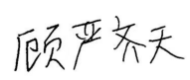  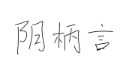  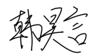  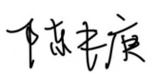  项目组成员签字：  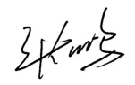  指导老师签字：  2025年 4月 7日
学院意见 | 经审核，该项目不存在违反学术诚信的行为。  （盖章）

